
НЕГОСУДАРСТВЕННОЕ ОБРАЗОВАТЕЛЬНОЕ ЧАСТНОЕ УЧРЕЖДЕНИЕ ВЫСШЕГО ОБРАЗОВАНИЯ «МОСКОВСКИЙ ФИНАНСОВО-ПРОМЫШЛЕННЫЙ УНИВЕРСИТЕТ “СИНЕРГИЯ”»

Факультет/Институт |  | Информационных технологий
 |  | (наименование факультета/ Института)
Направление/специальность |  | 09.04.03
подготовки: |  | (код и наименование направления /специальности подготовки)
Форма обучения: |  | Очная
 |  | (очная, очно-заочная, заочная)

Отчет по практической работе №1
на тему |  | Установка и настройка JDK и интегрированной среды разработки
 |  | (наименование темы)
по дисциплине |  |  |  | Программное обеспечение носимых устройств
 |  |  |  | (наименование дисциплины)

Обучающийся |  | Шаталов Семен Михайлович
 |  | (ФИО) |  | (подпись)
Группа |  | VДМП – 101уцп

Преподаватель |  | Сибирев Иван Валерьевич
 |  | (ФИО) |  | (подпись)

Москва 2026 г.

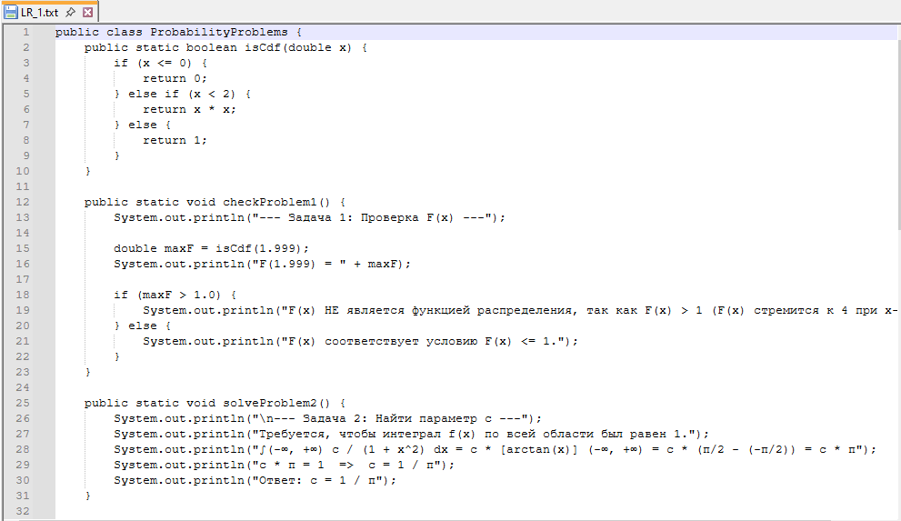
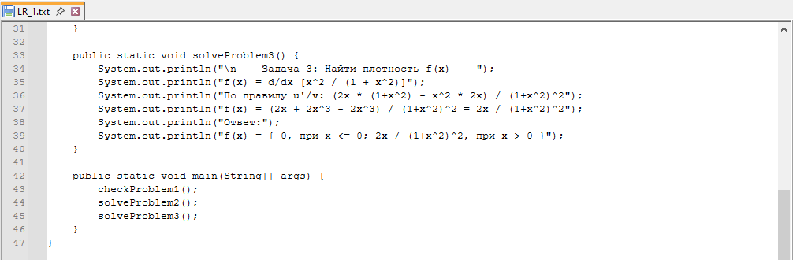
Листинг кода:
public class ProbabilityProblems {
public static boolean isCdf(double x) {
if (x <= 0) {
return 0;
} else if (x < 2) {
return x * x;
} else {
return 1;
}
}

public static void checkProblem1() {
System.out.println("--- Задача 1: Проверка F(x) ---");

double maxF = isCdf(1.999);
System.out.println("F(1.999) = " + maxF);

if (maxF > 1.0) {
System.out.println("F(x) НЕ является функцией распределения, так как F(x) > 1 (F(x) стремится к 4 при x->2).");
} else {
System.out.println("F(x) соответствует условию F(x) <= 1.");
}
}

public static void solveProblem2() {
System.out.println("\n--- Задача 2: Найти параметр c ---");
System.out.println("Требуется, чтобы интеграл f(x) по всей области был равен 1.");
System.out.println("∫(-∞, +∞) c / (1 + x^2) dx = c * [arctan(x)] (-∞, +∞) = c * (π/2 - (-π/2)) = c * π");
System.out.println("c * π = 1 => c = 1 / π");
System.out.println("Ответ: c = 1 / π");
}

public static void solveProblem3() {
System.out.println("\n--- Задача 3: Найти плотность f(x) ---");
System.out.println("f(x) = d/dx [x^2 / (1 + x^2)]");
System.out.println("По правилу u'/v: (2x * (1+x^2) - x^2 * 2x) / (1+x^2)^2");
System.out.println("f(x) = (2x + 2x^3 - 2x^3) / (1+x^2)^2 = 2x / (1+x^2)^2");
System.out.println("Ответ:");
System.out.println("f(x) = { 0, при x <= 0; 2x / (1+x^2)^2, при x > 0 }");
}

public static void main(String[] args) {
checkProblem1();
solveProblem2();
solveProblem3();
}
}

